Дипломная работа по теме:
Сравнение различных библиотек для машинного обучения:
SciKit-Learn, TensorFlow и PyTorch.

Автор:
Доос Иван Вячеславович.

Задачи:
Реализовать алгоритмы классификации и регрессии с использованием SciKit-Learn, TensorFlow и PyTorch, сравнить их производительность и удобство использования.

- Введение.

1.1. Обоснование выбора темы:

Тема "Сравнение различных библиотек для машинного обучения: scikit-learn, TensorFlow и PyTorch" является актуальной и значимой в условиях быстрого развития технологий и растущего интереса к машинному обучению. В последние годы применение машинного обучения проникает во все сферы деятельности — от финансов и медицины до технологий и маркетинга. Это обусловлено необходимостью обработки больших объемов данных и автоматизации процессов принятия решений.

Выбор данной темы обусловлен несколькими ключевыми факторами:

- Рост популярности машинного обучения:
С каждым годом растет число компаний и организаций, которые внедряют решения, основанные на машинном обучении. Успех в этой области во многом зависит от выбора правильных инструментов и подходов, что делает сравнительный анализ библиотек, таких как scikit-learn, TensorFlow и PyTorch, крайне актуальным.

- Разнообразие библиотек и алгоритмов:
Существующие библиотеки предлагают различные подходы к реализации алгоритмов машинного обучения. Например, scikit-learn в основном ориентирована на традиционные методы, такие как деревья решений и регрессия, тогда как TensorFlow и PyTorch предоставляют возможности для глубокого обучения и работы с нейронными сетями. Сравнение этих библиотек позволит лучше понять их сильные и слабые стороны в контексте различных задач.

- Практическое применение:
В рамках исследования будут реализованы задачи классификации и регрессии с использованием каждой из библиотек. Это позволит не только ознакомиться с различными подходами, но и оценить производительность и удобство использования каждой библиотеки на практике. Практическое применение знаний и навыков в работе с библиотеками будет способствовать более глубокому пониманию механизмов машинного обучения.

- Универсальность выбранной темы:
Тематика сравнительного анализа библиотек для машинного обучения имеет широкий круг применения, что делает её интересной как для исследователей, так и для практиков. Проведение такого анализа будет полезно специалистам, выбирающим инструменты для решения своих задач.

- Разнообразие в области обучения:
Исследование библиотек позволит рассмотреть не только Python как основной язык программирования в машинном обучении, но и затронуть аспекты, связанные с различными архитектурами и подходами к разработке моделей.

Таким образом, выбор данной темы имеет большие перспективы и соединяет как теоретическую, так и практическую значимость, что позволить не только углубить знания в области машинного обучения, но и обрести навыки, которые будут актуальны на современном рынке труда.

1.2. Определение цели и задач исследования:

- Цель исследования:
Целью данного дипломного проекта является сравнительный анализ библиотек для машинного обучения: scikit-learn, TensorFlow и PyTorch, с акцентом на реализацию алгоритмов классификации и регрессии. Исследование направлено на оценку производительности и удобства использования каждой из библиотек в контексте решения практических задач.

- Задачи исследования:
Для достижения поставленной цели необходимо решить следующие задачи:
1. Изучение теоретических основ машинного обучения:
2. Рассмотреть основные понятия и методы машинного обучения, а также их применение в различных областях.
3. Обзор библиотек для машинного обучения:
4. Провести анализ и сравнение функциональных возможностей, архитектуры и особенностей использования библиотек scikit-learn, TensorFlow и PyTorch.

- Выбор задач для реализации:
1. Определить конкретные задачи классификации и регрессии, которые будут реализованы с использованием каждой из библиотек.
2. Описать используемые наборы данных, а также методы их предобработки, необходимые для успешного обучения моделей.
3. Реализовать алгоритмы классификации и регрессии с использованием scikit-learn, TensorFlow и PyTorch, описывая процесс и подходы, применяемые в каждой библиотеке.
4. Оценить точность и производительность реализованных моделей, а также время выполнения и ресурсы, необходимые для их обучения.
5. Провести оценку удобства работы с каждой из библиотек, включая простоту реализации, доступность документации и сообщество поддержки.
6. Проанализировать полученные результаты, выявить сильные и слабые стороны каждой библиотеки, а также сделать выводы о их применимости в различных сценариях.

Таким образом, выполнение данных задач позволит глубже понять особенности и возможности библиотек scikit-learn, TensorFlow и PyTorch, а также их применение в реальных проектах машинного обучения.

2. Основные понятия и определения:

В рамках дипломного проекта необходимо рассмотреть несколько ключевых понятий и определений, которые помогут лучше понять контекст.

- Машинное обучение (Machine Learning): Это область искусственного интеллекта, которая занимается разработкой алгоритмов и моделей, позволяющих компьютерам обучаться на основе данных и делать предсказания или принимать решения без явного программирования.

- Алгоритмы классификации (Сlassification): Это методы машинного обучения, которые используются для определения категории, к которой принадлежит объект, на основе его признаков. Примеры алгоритмов классификации включают логистическую регрессию, деревья решений, случайные леса и нейронные сети.

- Алгоритмы регрессии (Regression): Это методы, которые используются для предсказания непрерывных значений на основе входных данных. Классические примеры включают линейную регрессию и регрессию с использованием деревьев решений.

- Библиотеки для машинного обучения: Это наборы инструментов и функций, которые упрощают процесс разработки и реализации моделей машинного обучения. В данном исследовании рассматриваются три библиотеки:
- SciKit-Learn: Библиотека на Python, предназначенная для простого и эффективного анализа данных. Она предоставляет множество алгоритмов для классификации, регрессии и кластеризации, а также инструменты для предобработки данных и оценки моделей.
- TensorFlow: Открытая библиотека для численных вычислений, разработанная Google, которая позволяет создавать и обучать сложные модели глубокого обучения. TensorFlow поддерживает работу с нейронными сетями и предоставляет гибкие инструменты для разработки и развертывания моделей.
- PyTorch: Библиотека для глубокого обучения, которая акцентирует внимание на гибкости и простоте использования. PyTorch позволяет легко создавать динамические вычислительные графы и является популярным выбором среди исследователей и разработчиков.

- Производительность модели (Model Efficiency): Это характеристика, которая описывает, насколько хорошо модель выполняет свою задачу. В контексте классификации и регрессии производительность может измеряться с помощью различных метрик, таких как точность, полнота, F1-мера и средняя квадратичная ошибка (MSE).

- Точность (Accuracy): Процент правильно классифицированных объектов от общего числа объектов. Высокая точность указывает на то, что модель делает меньше ошибок.

- Удобство использования: Это субъективная оценка, которая включает в себя простоту реализации, доступность документации, наличие сообществ поддержки и интуитивность интерфейса библиотеки. Удобство использования может существенно повлиять на выбор инструмента для решения конкретной задачи.

Понимание этих понятий и определений является основой для дальнейшего анализа и сравнения библиотек SciKit-Learn, TensorFlow и PyTorch, а также для реализации алгоритмов классификации и регрессии в рамках данного дипломного проекта.

3. Методы и подходы к разработке.

3.1. Этапы разработки.

Для достижения цели исследования было разработано несколько последовательных этапов:

- Определение задачи: Для реализации алгоритмов были выбраны конкретные задачи классификации и регрессии, которые позволят эффективно проанализировать производительность библиотек.

- Сбор и подготовка данных: Для обучения и тестирования моделей были отобраны подходящие наборы данных. Данные прошли этап предобработки, включающий очистку, нормализацию и разделение на обучающую и тестовую выборки.

- Реализация моделей: С использованием каждой из библиотек были реализованы выбранные алгоритмы. Для каждой библиотеки была написана отдельная реализация, логика построения моделей была описана отдельно.

- Оценка производительности: Были определены метрики, по которым будет проводиться оценка производительности моделей: точность (Accuracy) для задач классификации и средняя квадратичная ошибка (Mean Squared Error, MSE) для задач регрессии.

- Сравнение библиотек: На основе оценок производительности, удобства использования и времени выполнения были сделаны выводы о преимуществах и недостатках каждой библиотеки.

3.2. Выбор алгоритмов.

В качестве алгоритмов для классификации были выбраны:

- Логистическая регрессия: Простой и интуитивно понятный метод, который позволяет оценить вероятность принадлежности объекта к заданной категории.
Для задачи регрессии были выбраны:

- Линейная регрессия: Стандартный метод, позволяющий предсказывать непрерывные значения на основе линейной зависимости.

Таким образом, методы и подходы к разработке, описанные в этой главе, образуют основу для дальнейшего анализа и интерпретации результатов, полученных в рамках данного дипломного проекта.

4. Обзор используемых библиотек.

4.1. SciKit-Learn.

Библиотека основана на NumPy и SciPy, применяется в анализе данных и традиционном машинном обучении, которое не использует нейросети. В SciKit-Learn собраны алгоритмы и инструменты для построения моделей, обработки и классификации данных, а также оценки результатов.
В крупных проектах Scikit-learn не используют из-за сложностей с оптимизацией вычислений на больших данных. Но ее применяют для быстрой проверки гипотез о данных или способах решения задачи — в библиотеке собрано огромное количество ML-алгоритмов, и протестировать идею можно в несколько строчек.
Еще библиотеку часто рекомендуют новичкам для обучения — ее довольно просто использовать, у нее понятная и подробная документация. Это хороший вариант для тех, кто хочет быстро вникнуть в теоретическую базу ML и попрактиковаться.

4.2. TensorFlow.

Одна из самых известных библиотек для нейросетей на Python. Она представляет данные как многомерные массивы, а операции с ними — как графы, которые строятся перед запуском программы. В TensorFlow реализовано множество методов для создания, развертывания, обучения и запуска нейросетей и ML-моделей.
TensorFlow можно применять в разных направлениях ML, но чаще всего ее используют для построения нейронных сетей и моделей глубокого обучения. Библиотеку применяют для классификации изображений, текстов и звуков, а также для NLP — обработки естественного языка. В последние версии TensorFlow по умолчанию включили библиотеку Keras, которая позволяет создавать те же модели с меньшим количеством кода.
Кроме того, библиотека TensorFlow адаптирована под разные типы вычислительных платформ, включая мобильные, поэтому ее используют в кросс-платформенной разработке ML-решений.
Библиотеку часто сравнивают с PyTorch. При этом некоторые специалисты считают, что последняя лучше подходит для решения академических задач, а TensorFlow — для продакшна. Впрочем, и ту, и другую библиотеку используют в обеих отраслях. Считается, что PyTorch чуть проще в освоении, чем TensorFlow, но эксперты обычно советуют попробовать обе библиотеки и выбрать ту, которая понравится больше.

4.3. PyTorch.

Библиотека для искусственного интеллекта и нейросетей. PyTorch может строить классические архитектуры нейросетей с помощью готовых блоков, а при необходимости решать более низкоуровневые задачи, например оптимизировать вычисления на графическом процессоре GPU.
Эта библиотека считается основой для решения целой экосистемы задач: компьютерного зрения, обработки естественного языка, обучения роботов и агентов в виртуальной и реальной средах.
PyTorch великолепен. Он предоставляет вам различные уровни абстракции и позволяет с лёгкостью реализовывать свои. Он не загоняет вас в рамки какой-то одной парадигмы. Он быстрый, эффективный и распределённый. Попробуйте его и он вам непременно понравится =)).

5. Проектирование и разработка.

5.1. Подготовка данных.

Подготовка данных - критически важный этап разработки. Наборы данных, используемые в исследовании, были предварительно обработаны следующим образом:

- Очистка данных: Удаление дубликатов, пропущенных значений и выбросов.
- Нормализация и стандартизация: Применение методов нормализации для приведения данных к единой шкале, что особенно важно для алгоритмов, чувствительных к масштабированию.
- Разделение данных: Данные были разделены на обучающую (80%) и тестовую (20%) выборки, что позволило провести объективную оценку моделей.

5.2. Реализация моделей.

5.2.1. Реализация в SciKit-Learn.

На данном этапе был применен функционал библиотеки SciKit-Learn для реализации алгоритмов классификации и регрессии. Основные шаги по реализации:

- Импорт необходимых библиотек и наборов данных.
- Создание модели.
- Обучение модели на обучающих данных с использованием метода fit().
- Оценка точности модели на тестовых данных через метод predict().
- Вывод результатов:
- в консоль (классификация).

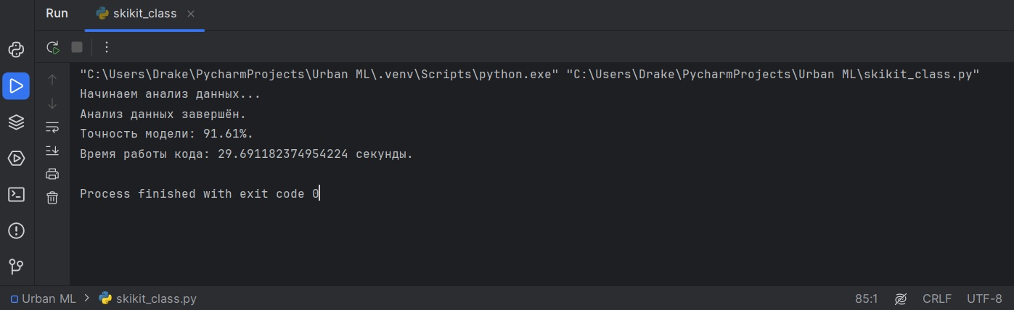
- или построение графика (регрессия).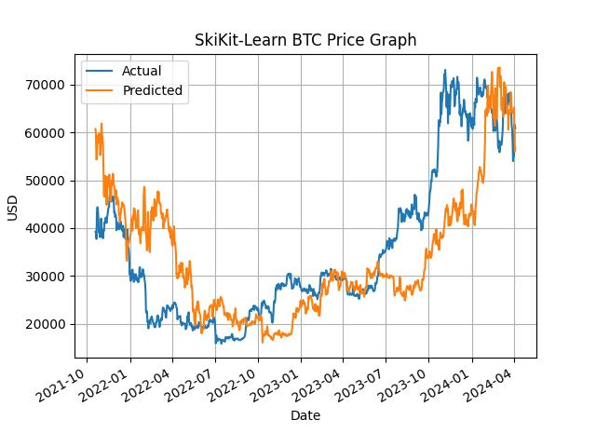

5.2.2. Реализация в TensorFlow.

На данном этапе был применен функционал библиотеки TensorFlow для реализации алгоритмов классификации и регрессии. Основные шаги по реализации:

- Импорт необходимых библиотек и наборов данных.
- Определение структуры нейронной сети.
- Создание и настройка модели.
- Компиляция модели с выбором функции потерь и оптимизатора.
- Обучение модели на обучающих данных с использованием метода fit().
- Оценка производительности модели через метод evaluate().
- Вывод результатов:
- в консоль (классификация).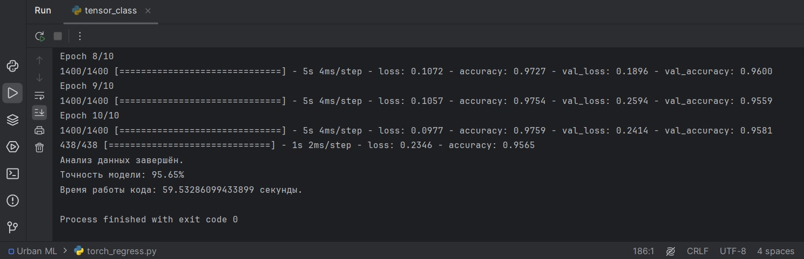

- или построение графика (регрессия).
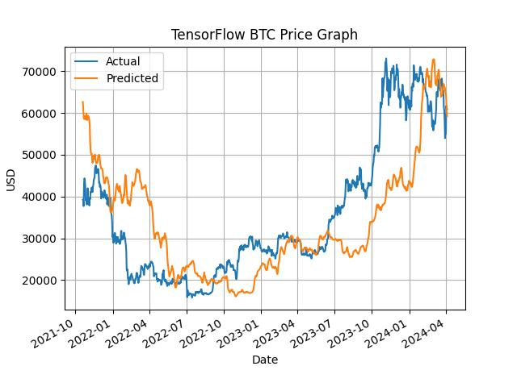
5.2.3. Реализация в PyTorch.

На данном этапе был применен функционал библиотеки PyTorch для реализации алгоритмов классификации и регрессии. Основные шаги по реализации:

- Импорт необходимых библиотек и наборов данных.
- Определение структуры нейронной сети.
- Создание и настройка модели.
- Компиляция модели с выбором функции потерь и оптимизатора.
- Обучение циклом по данным за несколько эпох прямым и обратным проходом.
- Оценка производительности модели через метод eval().
- Вывод результатов:
- в консоль (классификация). 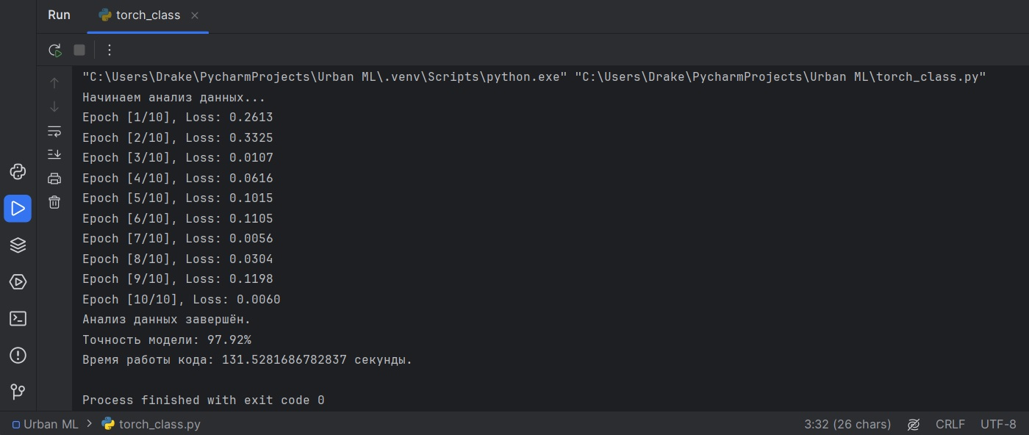

- или построение графика (регрессия).
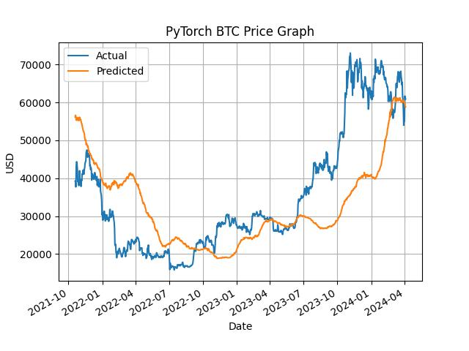

5.3. Оценка производительности.

Оценка производительности моделей проводилась с использованием следующих метрик:

- Для задач классификации:
- Точность (Accuracy): доля правильно классифицированных объектов в общем количестве.

- Для задач регрессии:
- Средняя квадратичная ошибка (MSE): среднее значение квадратов отклонений предсказанных значений от действительных.

Время обучения и выполнения каждой модели также фиксировалось для дальнейшего анализа.

6. Сравнительный анализ.

Для окончательного этапа исследования был проведен сравнительный анализ:

- Производительность алгоритмов в каждой из библиотек.
- Удобство использования интерфейсов: насколько просто реализовать и обучить модель.
- Время выполнения (обучение и предсказание) для различных моделей.

7. Заключение.

Главное отличие трёх представленных библиотек в возможностях тонкой настройки моделей.

- SciKit-Learn это фиксированные модули. Несёт в себе уже готовый набор инструментов не требующий сложных настроек. Заранее оптимизированные модели обрабатывают данные быстро, но из за невозможности повлиять на их структуру не очень точны. Ещё в SciKit-Learn присутствуют готовые модули для разделения и нормализации данных, которые удобно использовать в построении моделей на других библиотеках.

- TensorFlow это статический граф вычислений. На этапе описания возможно создать граф вычислений произвольного размера и сложности, однако после компиляции он станет монолитным. Этот подход комбинирует гибкость на этапе разработки и скорость в момент исполнения, но как и в функциональных языках, отладка становится весьма затруднительна. Данная библиотека показывает более высокую точность, но также растёт время обработки данных.

- PyTorch это динамический граф вычислений. Он слишком сложен для явного построения и существует лишь в в момент исполнения. Граф строится динамически каждый раз при прямом проходе для того, чтобы затем иметь возможность сделать проход обратный. Подобный подход даёт максимальную гибкость и расширяемость, позволяет использовать в вычислениях все возможности используемого языка программирования и не ограничивает пользователя вообще ничем. Данная библиотека показывает самую высокую точность. Время обработки данных для задачи классификации увеличивается вдвое по сравнению с TensorFlow, но при выполнении задачи регрессии работает почти так же быстро как SciKit-Learn.

В итоге мы видим что для простых задач прекрасно подходит SciKit-Learn. Золотой серединой из представленных библиотек является TensorFlow, сочитая в себе хорошие показатели точности, времени обработки данных и удобства в использовании. PyTorch в свою очередь обладает самыми глубокими возможностями в настройке моделей, что позволяет нам решать любые, даже весьма амбициозные задачи.

